***NEWS RELEASE***　　　　　　　　　　　国土交通省 神戸運輸監理部

令和５年１１月２８日資料配布

海事振興部　船舶産業課



こうべぇ

近畿運輸局同時発表

『造船業・舶用工業経営技術セミナー』を開催します

**～人を“惹きつける”取り組みを紹介～**

神戸運輸監理部と近畿運輸局では、“造船業・舶用工業”の経営戦略を考える上での一助となることを期待して、「造船業・舶用工業経営技術セミナー」を開催しています。

今年度は「人財確保・育成」をテーマに、船舶産業界のイメージを変え、人を“惹きつける”取り組みを紹介します。

造船・舶用工業界以外の皆様もご参加いただけますので、是非お越しください。

記

■日　　時　　令和５年１２月１９日（火）　１３：３０～１７：００（１３：００開場）

■会場・定員　近畿運輸局YouTube公式チャンネル

＊会場の様子をYouTube Liveでリアルタイムに配信します。

＊【会場】大阪合同庁舎第４号館　近畿運輸局１０階　海技試験室（定員６０名）。

■講演内容　 【第一部　１３：４０～１４：２５】

**『技能実習制度及び特定技能実習制度の見直しについて』**

　　　　　　　　講師：前多　環　氏（出入国在留管理庁 政策課 専門官）

　　　　　　 【第二部　１４：３５～１５：４０】

**『船舶産業界における魅力ある組織づくりと人財採用の相関関係』**

　　　　　　　　講師：二宮　一也　氏　（株式会社横浜工作所　代表取締役社長）

【第三部　１５：５０～１６：５５】**対談！！**

**『島国日本における中小造船所の役割と今後の事業スタイル**

**～構造を変え、環境をつくり、人・組織・業界・地域“三方よし”へ～』**

対談者：二宮 一也　氏（株式会社横浜工作所　代表取締役社長）

|  |  |  |
| --- | --- | --- |
| 配布先：神戸海運記者クラブ |  | 問い合わせ先 |
| 兵庫海博倶楽部HP QRコード | 神戸運輸監理部　海事振興部　船舶産業課  担当：山地、今川  電話：０７８－３２１－３１４８（直通）  FAX ：０７８－３９２－０９１２ |

　　　　久野 智寛　氏（向島ドック株式会社　代表取締役社長）

■主　　催　　国土交通省神戸運輸監理部・近畿運輸局

■申込方法　　別添リーフレットに記載の専用応募フォームよりお申し込みください【12/15まで】

　　　　　　　＊専用URLでの限定公開のため、必ず事前申込をお願いいたします。

＊会場での参加をご希望の方は別途お問合せ下さい。



会場取材申込用フォーム

　　　　　　　＊会場での取材を希望される場合は、右のQRコード

からお申し込みください。【12/11まで】

記

〔 講 演 者 情 報 〕

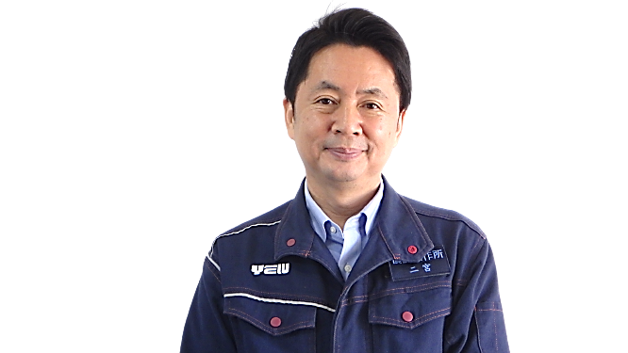二宮 一也

株式会社横浜工作所　代表取締役社長（２０１９年就任）

船舶修繕業に留まらず、造船事業、油圧ホースの自社製造など、会社全体の発展と技術力の向上を目的とした経営戦略で、積極的に新規事業を開拓。様々な「和」を大切に、社員のみならず関係する誰もが幸せになれる会社づくりに邁進した結果、総務1名の求人に対する応募が200名を超えるなど、同社を「働きたくなる魅力を持つ企業」へと成長させた。

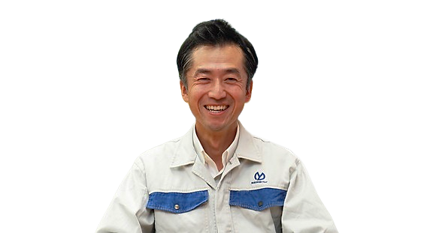久野 智寛

向島ドック株式会社　代表取締役社長（２０２２年就任）

前職のトヨタ系大手部品メーカーの経験を活かし、工事仕様書の標準化などDXを活用した生産性向上プランを実行している。社員の平均年齢が35歳未満と比較的若い同社で、リーダーシップ・マネジメント研修の一環として「独身寮の寮長を経験させる」などユニークな取組みを行う傍ら、「休日の増加」にも取組み、社員やその家族も幸せにする「良い会社」を目指して邁進している。